МКДОУ «Детский сад № 46 г. Орска «Фантазёры»

Конспект НОД с элементами ТРИЗ
интегрированное занятие в старшей группе

«Расскажем мишке о зиме»

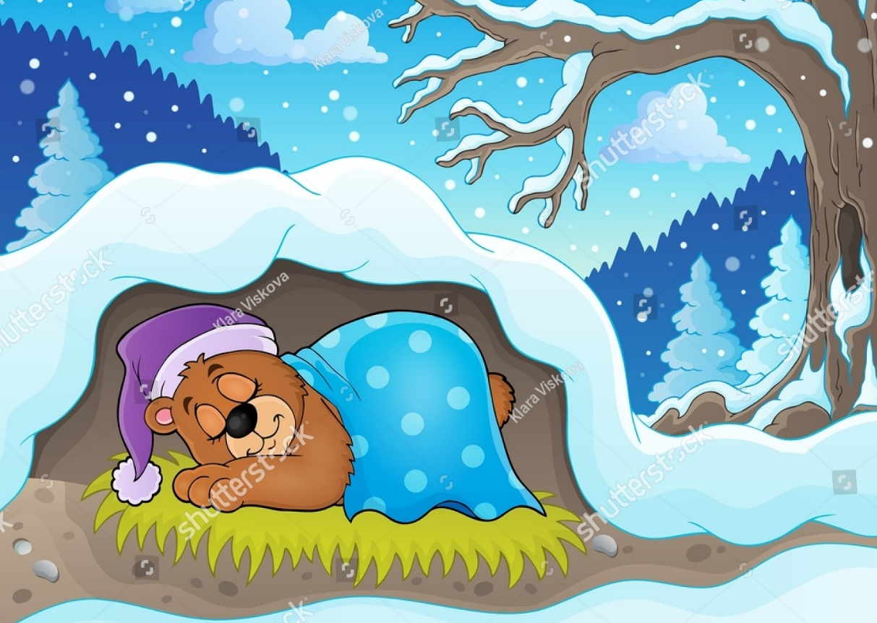

Составила: воспитатель: Куркина Е.А.

Декабрь 2024г
Образовательная область: познавательное развитие.
Интеграция образовательных областей: речевое развитие, социально-коммуникативное развитие, ФЭМП, физическое развитие.
Вид: интегрированное
Возраст детей: 5-6 лет
Формы ООД: коммуникативная, познавательно-исследовательская, двигательная, игровая, художественно-эстетическая
Форма организации: подгруппа
Цель: познакомить мишку с зимой, зимними явлениями
Задачи:
Обучающие:
* Поддерживать активный интерес к окружающей природе.
* Уточнить знания о сезонных изменениях в природе.
* Формировать у детей представление о причинно-следственных связях между природными явлениями.
* Закрепить знания о правилах поведения в лесу.
Развивающие:
* Развивать умение различать следы диких животных (волк, заяц, лиса, медведь).
* Развивать у детей мелкую моторику рук, интерес к нетрадиционной форме работы с бумагой.
*Упражнять в произношении звуков.
* Развивать познавательный интерес, связную речь.
* Закрепить знания цифр, порядковый счёт.
* Развивать познавательный интерес, мышление, память.
*Расширять активный словарь детей;
* Развивать творческие способности детей, фантазию, воображение.
Воспитательные:
* Воспитывать любовь к природе.
* Воспитывать чуткое, гуманное отношение ко всему живому, желание сохранять первозданную красоту природы.
Словарная работа:
Обогащение словаря: берлога, сугроб
Материал:
• Игра «Собери медведя»
• Игра «Следы зверей»
• 4 клубочка - белый, зеленый, красный, желтый
• Заготовки для рисования снежинки, белая гуашь, салфетки, кисти, непроливайки с водой.
Используемые технологии: образовательная, здоровье сберегающая, игровая
Предварительная работа:
Просмотр отрывков из мультфильмов о медведях, последующее обсуждение
Беседы о медведях с использованием иллюстраций.
Рассматривание альбома «Медведи».
Загадывание и отгадывание загадок о зиме, медведях.
Ход образовательной деятельности:
(в зале стол с оборудованием для изготовления снежинки, декорации лесной опушки, елочки, пеньки, искусственный сугроб берлоги)
I. Вводная часть (2 мин.)
Игра, создающая мотивацию к занятию. Игра со знакомыми правилами: "Поднимем друг другу настроение"
Вос -ль: Ребята, наступил новый день. Я думаю, что у вас замечательное настроение, как здорово, что сегодня мы собрались вместе. Встаньте свободнее, распрямите спинки, расправьте плечи, сделайте глубокий вдох – вдохните свежесть зимнего утра. Теперь сделайте выдох, выдохните все неприятности и огорчения (упражнение выполняется 3 раза). Ребята, скажите мне вы любите гулять? Я тоже, поэтому хочу предложить прогулку в зимний лес. Ведь зима необыкновенное время года, когда сбываются мечты и царит волшебство. Согласны со мной? (ответы детей).
Но прежде чем отправиться в лес, давайте вспомним правила поведения в лесу (ответы детей) Молодцы!
Встаньте ближе друг к другу, возьмитесь за руки, закройте глазки игра (музыка)
Вос -ль: глазки закрывайте, немного помечтайте.
ветерок нас подхватил, в зимний лес переместил (открывайте глазки)
II. Основная часть (15 мин)
Вос -ль. Перед нами зимний лес, полон сказок и чудес! Воспитатель: Ребята, какие звуки можно услышать зимой на улице, в лесу? Пойдемте, послушаем. Слышите, как завывает вьюга? УУУ повторяйте за мной.
Д: УУУУУУУУУУ (с различной силой голоса).

Воспитатель: Прислушайтесь, как морозным днем хрустит под ногами снег? ХР-ХР повторяйте за мной
Д: ХР-ХР-ХРХР!
Воспитатель: Застонал лес от вьюги: С-С-С-С-С (Тихо, высоким голосом.)
Тяжело стонут Дубы УУУУУУУУУУ (Громко, низким голосом.)
Стонут березы Ж-ж-Ж-Ж-Ж (Тихо, высоким голосом.)
Шумят ели: “ш ш ш ш-ш-ш-ш”. А это, что такое?
Вос -ль: Посмотрите вот письмо, очень странное оно
Вместо марки три дождинки, на конверте есть хвоинки
И письмо не на листе, а на высохшем листке.
Кто же написал письмо? А узнаем мы про это, если вы отгадаете загадку и правильно соберете картинку
Загадка Он в берлоге спит зимой , косолапый и большой. (медведь)
Игра "Собери медведя"
Вос -ль: Мишка пишет нам письмо, любопытное оно.
Надоело мишке спать, хочет свами поиграть.
Пишет: "В гости приходите, меня зимою разбудите,
помогите мне друзья, ведь зимы не видел я!
Чтобы, вы меня нашли, под елкой на листочке нарисованы мои следы"
Интересно, где же будим мы его искать? (ответы детей)
Где же спит мишка? (ответы детей)
Вос-ль: Да, надо отправляться в самую чащу леса. До чащи нам укажет дорогу, волшебный клубочек (4 клубочка - белый, зеленый, красный, желтый)
Ребята, подскажите, какой же клубочек надо выбрать для зимы (ответы детей) конечно белый, я его возьму и он укажет нам путь, возьмитесь за руки, и путь (музыка, дети идут змейкой с высоким подниманием колен и перешагиванием через препятствие вокруг елок и сугробов)
Вот и добрались, но что-то Мишкиной берлоги я не вижу, а вы (ответы детей)
Вос-ль: Вокруг столько следов лесных зверей. Нам надо узнать, чьи следы и найти Мишкины
Игра "Следы зверей"
картинки разрезаны, дети по следу называют животного, но следов мишки среди картинок не находят
Вос-ль: Ребята посмотрите, а под елочкой листок, что это (ответы детей)
Правильно, следы медведя. А вот и сугроб, я уверена, это берлога мишки и он там спит. А вы ребята? Ой, кто то храпит. Кто это? Правильно!
Эй, мишка, открой нам! Не слышит, наверное, крепко спит. Давайте вместе позовем. Не слышит. Загляну-ка я в берлогу. (возвращаюсь с медведем-игрушкой)
Давайте поздороваемся. Здравствуй мишка! Мишка, мы получили твое письмо и поэтому мы здесь.
Медведь: Здравствуйте, ребята. Значит, вы получили мое письмо? (ответы детей) И расскажите мне про зиму. Я знаю, что после лета наступает осень - время, когда я ложусь спать, просыпаюсь весной, а что происходит, когда я сплю?
Вос-ль: Садись мишка, а ребята вокруг тебя, и сейчас мы поиграем, в игру "Зима-Лето" и тебе станет все понятно и ребятам то же -
1.Летом идет дождь, а зимой (зимой идет снег) - понятно?
2.Летом тепло, зимой (зимой холодно, все вокруг покрыто пушистым снегом)
3. Летом земля покрыта зеленой травой, а зимой (зимой земля покрыта белым снегом)
4. Летом на деревьях зеленые листья, а зимой (зимой деревья стоят без листьев, на ветках лежит снег)
5. Летом вода в реках озерах теплая, можно купаться, а зимой (зимой реки и озера замерзают, покрываются льдом)
Вос-ль: А еще мы мишка, расскажем, покажем тебе с ребятами, за что мы любим зиму.
ИГРА: "Что мы делаем зимой" (встать свободнее, слова сопровождаем движениями)
Мы зимой в снежки играем, мы играем, мы играем
По сугробам мы шагаем, мы шагаем, мы шагаем
И на лыжах мы бежим, мы бежим, мы бежим
На коньках по льду скользим, мы скользим, мы скользим
И снегурку лепим мы, лепим мы, лепим мы
Гостью-зиму любим мы, любим, мы (предлагаю детям присесть)
Вос-ль: Ребята, скажите, а что хорошего в зиме? (ответы детей)
Вос-ль: А, что плохого? (ответы детей)
Вос-ль: Вот мишка, за что дети любят зиму. Мишка, а ты умеешь отгадывать загадки?
Медведь: Нет! Научите меня ребята?
Вос-ль: Научим. Я знаю, что ребята умеют разгадывать загадки
1. Запорошила дорожки, разукрасила окошки
Радость детям подарила и на санках прокатила. (зима)
2. Как будто белой скатертью, он крышу застелил
В серебряные шубы деревья нарядил. (снег)
3. Покружилась звездочка в воздухе немножко,
Села и растаяла на моей ладошке. (снежинка)
4. Что за праздник у ворот, елка в гости всех зовет,
Встанут дети в хоровод, Дружно встретят (Новый год)
Медведь: Что за праздник Новый год? Вот вы уйдете, я опять лягу спать. Ох! А, что такое Новый год так и не узнаю.
Вос-ль: Что такое Новый год ребята, скажите мишке? (ответы детей – на праздник Новый год украшают дома, наряжают ёлку, Дед Мороз приносит подарки, дети поют песни, водят хороводы вокруг ёлки, пляшут, рассказывают стихи)
Вос-ль: Ребята, как вы думаете, а зачем люди наряжают ёлку? (ответы детей)
В древние времена люди поклонялись богам и духам. Люди считали, что хвойные деревья являются проводниками между мирами. Традиция наряжать ёлку имеет разные исторические корни. В древности люди считали, что в ветвях деревьев живут духи, и, украшая дерево, их пытались задобрить. Также вечнозелёная ёлка могла символизировать вечность, красоту, бессмертие. потому чаще всего ритуалы проводились в лесу. Люди наряжали дерево лентами и красивыми вещами, вешали сладости, чтобы ублажить духов леса и обеспечить себе счастливую и безбедную жизнь на будущий год. Существовали обряды и традиции, согласно которым украшали елку. Сейчас новогоднее дерево ассоциируется исключительно с самим праздником, и о его сакральном значении многие даже не подозревают. Раньше встреча Нового года происходила в лесу, сейчас же елку рубят и устанавливают дома, собирая родных и близких на праздник. Современные люди отмечают прибытие нового календарного года, загадывают желания, празднуют и веселятся от души.
Медведь: Ой, как интересно. А, какие подарки? (ответы детей)
Вос-ль: Не огорчайся мишка. Я кажется, придумала. Ребята, давайте для мишки сделаем новогодний подарок, необыкновенно красивую снежинку, он украсит ими свою берлогу, и ему будут сниться волшебные сны.
2. Самостоятельная работа
Приглашаю детей в "мастерскую Деда Мороза" (изготовление снежинки)
Вос-ль: Ребята, пред вами лежат заготовки новогодних шаров, какой они формы? Какого цвета? (ответы детей)
Вос-ль: А, как все эти шары можно назвать одним словом? (ответы детей)
Вос-ль: Правильно – разноцветные. А какой краской вы нарисуете снежинку? (ответы детей). Молодцы. Сейчас все садимся за столы.
Надо взять круг положить его перед собой, затем взять кисть , набрать белую краску и нарисовать снежинку. Снежинка готова.
Вос-ль: Ребята, давайте подарим свои красивые шары с снежинками Мишке.
Посмотрите внимательно на обратную сторону ваших шаров, что вы там увидели? (ответы детей). Правильно цифры, первым дарит Мишке тот у кого цифра 1 и т.д.
(Дети дарят шары со снежинкой мишке)
Медведь: Спасибо! Очень красивые. У меня для вас тоже есть подарок. Вот возьмите, а мне пора ложится спать дальше (в корзинке выпечка орешки)
Дети: Спасибо! До свидания! (провожаем медведя в берлогу)
III Заключительная часть (3 мин).
Вос-ль: Ребята, нам пора возвращаться. Где наш волшебный клубочек? Он поможет на вернуться, беремся за руки (Звучит музыка). Возвращаемся.
Вос-ль: Ребята, скажите чем мы сегодня занимались? Что вам больше всего понравилось на занятии? (ответы детей)
Вос-ль: Все дети сегодня очень хорошо занимались, все молодцы!
Используемая литература:
1. Альтов Г.С. И тут появился изобретатель. - М.: Детская литература, 1984 г. - 243 с.
2. Альтшуллер Г.С. Найти идею. Введение в теорию решения изобретательских задач. - Новосибирск: Наука, 1991 год. - 223 с.
3. Гуткович И.Я. Методическое пособие по организации и проведению развивающих занятий с дошкольниками. сборник конспектов занятий воспитателей Центра. -Ульяновск, 1996г. -100 с.
4. Мурашковска И.Н. Развивающие игры. Игра "Теремок". -Рига 1994 г.
5. Нестеренко А.А. Страна загадок. - Ростов-на-Дону, 1993г. - 32 с.
6. Поддъяков Н.Н., Сохин Ф.А., Умственное воспитание детей дошкольного возраста. - М, 1998 г.
7. Программа воспитания, обучения дошкольников и формирования у них диалектического способа мышления. сост. Н.И.Ардашева, И.Я.Гуткович, Т.А.Сидорчук, О.Н.Тарасова. -Ульяновск, 1995г. -67с.
8. Сидорчук Т.А. К вопросу об использовании элементов ТРИЗ в работе с детьми дошкольного возраста. изд. 2, - Ульяновск, 1991г.- 52с.
9. Сидорчук Т.А., Мушарапова Л.А. Некоторые пути формирования системного мышления у детей старшего дошкольного возраста в сб. Проблемы образ. в системе детский сад - школа: традиции и инновации, -г. Ростов-на-Дону, 1994г. - стр.75-77.
10. Сидорчук Т.А. Программа формирования творческих способностей дошкольников: Пособие для педагогов детских дошкольных учреждений. - Обнинск: ООО "Росток", 1998. -64 с.
11. Гин С.И. Занятия по ТРИЗ в детском саду: пособие для педагогов дошкольных учреждений. Минск, 2007.
12. Сидорчук Т.А., Хоменко Н.Н. Технология развития связной речи дошкольников (методическая разработка), 2004.

